Курсов проект

Висикопроизводителни компютърни системи

Мащабируеми паралелни компютърини архитектури – архитектура на процесора, програмни модели, сфери на приможение, производиделност

Ръководител: Изготвил:
доц. Валентин Христов Владислав Валентонов Атанасов
ФКСТ, КСИ, курс III, ф.н 121222190, група 38

Увод
Архитектурните модели на паралелните системи представляват съвкупност от подходи за организиране на хардуер и софтуер, така че да се постигне максимална производителност чрез едновременна обработка на множество задачи или потоци от данни. Основният принцип е използването на паралелизъм на различни нива – от отделните инструкции, през нишките и процесорните ядра, до цели възли в изчислителни клъстери.

Класификация по Флин
Един от класическите начини за класификация на компютърните архитектури е този на Майкъл Флин, който различава системите по броя на инструкционните и данните потоци, които могат да се обработват едновременно. Тази класификация дава основа за разбиране на същността на паралелизма в различните системи.
SISD (Single Instruction, Single Data) представлява класическата фон Нойманова архитектура, където един процесор изпълнява една инструкция върху един елемент от данни. Това е традиционната последователна архитектура, каквато се среща в по-старите или не-паралелни CPU.
SIMD (Single Instruction, Multiple Data) позволява изпълнението на една инструкция върху множество данни едновременно. Такава архитектура е особено ефективна при векторни изчисления. Модерни процесори като тези с поддръжка на Intel AVX-512 и ARM SVE2 разширения използват тази концепция, както и графичните ускорители, включително NVIDIA Tensor Cores, които прилагат една и съща матрична операция върху различни входове.
MISD (Multiple Instruction, Single Data) е теоретично възможна, но рядко реализирана архитектура, при която множество инструкции се прилагат върху една и съща порция данни. Практическото ѝ приложение е ограничено, но се среща в някои системи, които изискват висока устойчивост на грешки, например в авиационни или космически среди.
MIMD (Multiple Instruction, Multiple Data) е най-гъвкавата и разпространена архитектура в съвременните паралелни системи. При нея различни процесори или ядра могат да изпълняват различни инструкции върху различни данни. Тази категория включва множество архитектурни модели като симетричната многопроцесорност (SMP), където всички процесори имат равен достъп до паметта, както и NUMA (Non-Uniform Memory Access), при която достъпът до паметта зависи от разположението на процесора. MPP (Massively Parallel Processing) архитектурите, от своя страна, използват стотици или хиляди възли с отделна памет, комуникиращи помежду си чрез мрежа.
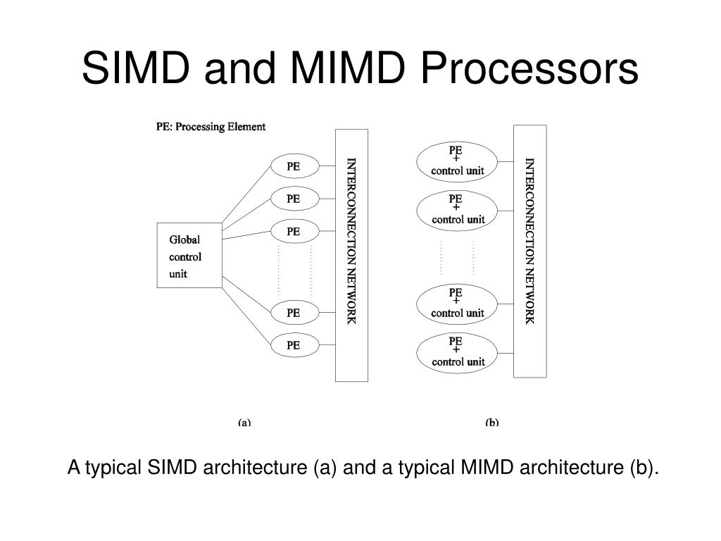

Архитектурни нива
Паралелизмът може да се реализира на различни архитектурни нива, като всяко ниво допринася със специфични техники и предизвикателства.
На ниво на инструкции (Instruction-Level Parallelism – ILP) се използват техники като конвейеризация, при която инструкциите се разделят на етапи и се обработват паралелно. Суперскаларната архитектура позволява изпълнението на няколко инструкции в един такт, докато out-of-order изпълнението позволява преорганизиране на инструкциите за по-ефективно използване на ресурсите. Спекулативното изпълнение и векторните разширения също допринасят за увеличаване на производителността на това ниво.
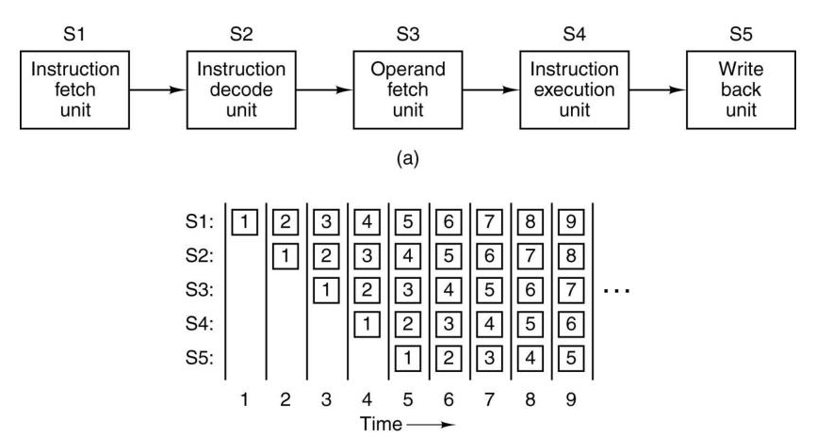
Instruction-Level Parallelism – stages and example time diagram
Паралелизмът на ниво нишки (Thread-Level Parallelism – TLP) включва хардуерна и софтуерна многозадачност. Хардуерната многонитност може да бъде coarse-grained (превключване на нишки при забавяне), fine-grained (редуване на нишки на всеки такт) и SMT (Simultaneous Multithreading), където няколко нишки се изпълняват паралелно на едно ядро. От страна на софтуера, програмни библиотеки като POSIX Threads и OpenMP осигуряват абстракции за създаване, синхронизация и управление на нишки.
На нивото на ядра и процесори архитектурната организация се усложнява чрез йерархична кеш система, където L1 и L2 са обикновено частни за всяко ядро, а L3 е споделена. За поддържане на кохерентност между кешовете се използват протоколи като MESI и MOESI, реализирани чрез интерконекти като Intel QPI или AMD Infinity Fabric.
Най-високото ниво е нивото на възли, където множество физически машини (или сървъри) комуникират помежду си чрез високоскоростни мрежови топологии. Сред популярните архитектури са Fat Tree, Torus и Dragonfly. Интерконектите като InfiniBand, Omni-Path и NVLink осигуряват висока пропускателна способност и ниска латентност, критични за ефективната работа на мащабируеми паралелни системи.
Преминавайки към паралелното програмиране, навлизаме в софтуерния аспект на паралелните системи – как се моделират и реализират паралелни задачи върху архитектурите, които разгледахме по-рано. Това включва програмни модели, библиотеки, техники за синхронизация, както и конкретни паралелни алгоритми. Основното предизвикателство тук е постигането на максимална производителност при минимално ниво на сложност, грешки и загуба на ресурси.
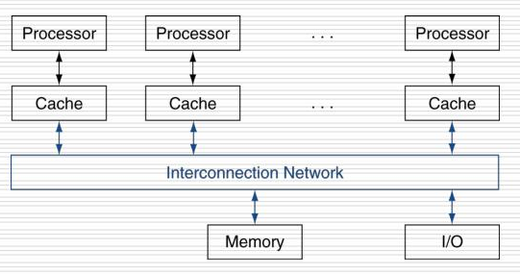
Thread-Level Parallelism – architecture scheme

Модели на програмиране
Моделите за паралелно програмиране обикновено се делят на две основни категории – такива с споделена памет и такива с разпределена памет, като всяка от тях предлага различни парадигми и инструменти.
В контекста на споделената памет, всички нишки или процеси имат достъп до един и същи адресен обем, което улеснява обмена на данни, но изисква внимателна синхронизация. Един от най-популярните инструменти тук е OpenMP, който позволява добавяне на паралелизъм чрез директиви, без да се променя съществено структурата на последователния код. Например, директивата #pragma omp parallel for указва на компилатора да разпредели итерациите на цикъл между няколко нишки. Вградени механизми като бариери, критични секции и атомарни операции осигуряват синхронизация и защита от състезания между нишките.
Друг инструмент в същия модел е POSIX Threads (pthreads) – по-ниско ниво, което дава на програмиста пълен контрол върху създаването (pthread_create()), управлението и синхронизацията на нишки (например чрез pthread_mutex_lock()). Макар и по-сложен, този подход позволява прецизно управление и често се използва в системно програмиране и приложения с високи изисквания за производителност.
При моделите с разпределена памет – всеки процес има собствена, локална памет и комуникацията между процесите става чрез съобщения. Тук доминиращата библиотека е MPI (Message Passing Interface), която предоставя широк набор от функции за инициализация (MPI_Init()), изпращане (MPI_Send()), получаване (MPI_Recv()) и финализиране (MPI_Finalize()). За по-сложни операции между групи от процеси се използват колективни функции като MPI_Bcast, MPI_Reduce и MPI_Alltoall, които улесняват синхронизацията и обмяната на данни в големи паралелни системи.
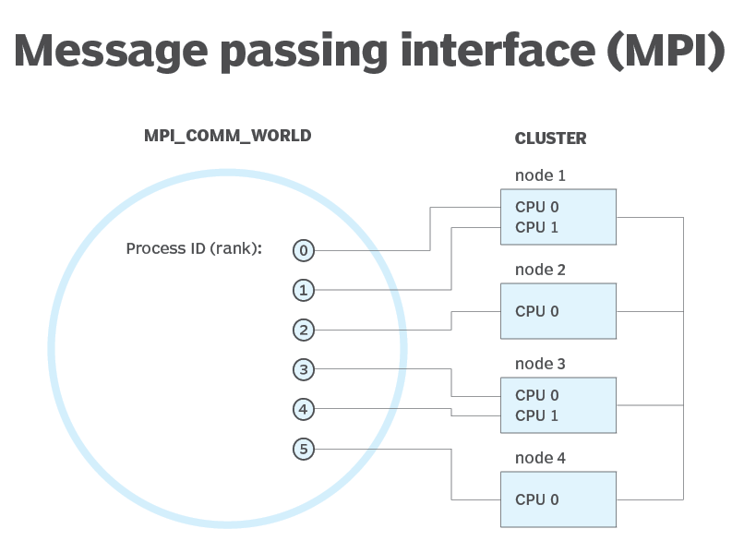

С нарастващото значение на графичните процесори, GPU програмирането се превърна в самостоятелен модел. CUDA, разработена от NVIDIA, предлага подробна йерархия от нишки, организирани в блокове, които на свой ред формират мрежа (grid). Всяко ниво от тази структура има достъп до различни нива на памет – от бързите регистри и shared memory до по-бавната глобална памет. Програмистът трябва умело да балансира използването на тези ресурси, за да извлече максималната изчислителна мощ.
Като алтернатива на CUDA, OpenCL предоставя крос-платформена възможност за писане на паралелен код, който може да се изпълнява на различни устройства – CPU, GPU, FPGA. Макар и по-универсален, OpenCL често изисква по-детайлно управление на ресурсите и е с по-високо ниво на сложност.

Паралелни алгоритми
Писането на ефективен паралелен код не се свежда само до използването на подходяща библиотека – самите алгоритми трябва да бъдат пригодени или преосмислени така, че да работят оптимално в паралелна среда.
При матричните операции, които са основен градивен елемент в научните изчисления и машинното обучение, съществуват алгоритми като Cannon's, Fox's и SUMMA, които разпределят блокове от матрици между процесите и минимизират нуждата от комуникация. Всеки от тези подходи има различни изисквания към топологията на системата и броя на процесите.
Сортирането също е интензивно изчислителна задача, която предлага добри възможности за паралелизиране. Bitonic sort и Sample sort са примерни алгоритми, които се използват при паралелни архитектури, включително GPU, докато Radix sort може да се модифицира за работа с множество потоци от данни.
В сферата на графовите алгоритми, които се прилагат широко в търсачки и социални мрежи, паралелни реализации на Breadth-First Search, PageRank и алгоритми за намиране на кратейши пътища са от ключово значение. Тук основното предизвикателство е не толкова самото изчисление, колкото сложната зависимост между данните и необходимостта от балансирано разпределение на работата.
След като разгледахме архитектурите и методите за паралелно програмиране, логичната стъпка е да се насочим към реалните приложения на тези технологии. В съвременния свят паралелните системи заемат централно място в области, които изискват изключително голям обем от изчисления – от суперкомпютри и научни симулации до тренировка на модели за машинно обучение и обработка на големи данни.
3.1 Суперкомпютри
Суперкомпютрите са върхът на паралелните изчисления – системи, изградени от десетки хиляди процесори и ускорители, работещи синхронно, за да решават задачи с огромна изчислителна сложност. Техният дизайн обединява всички слоеве на паралелизма – от SIMD инструкции в отделните ядра до масивна комуникация между възли.
Frontier, разположен в Oak Ridge National Laboratory (ORNL) в САЩ, е първият официално признат екзаскейл суперкомпютър, достигайки производителност от 1.1 exaFLOPS (10¹⁸ операции в секунда). Неговата архитектура е хибридна – използва AMD EPYC процесори в комбинация с AMD Instinct MI250X GPU ускорители, като комуникацията между компонентите се осъществява чрез Slingshot-11 интерконект, проектиран за ниска латентност и мащабируема топология. Системата включва 9,408 изчислителни възла, всеки от които е миниатюрен суперкомпютър сам по себе си.
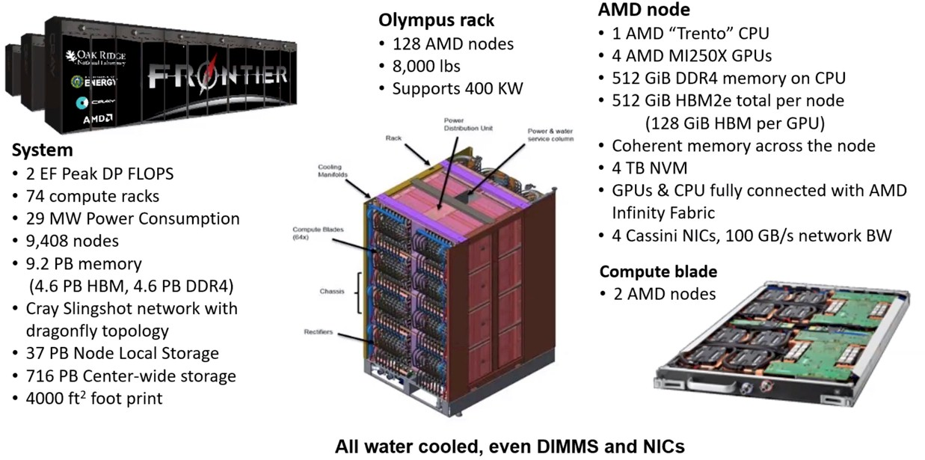
Frontier Supercomputer specifications
Друг забележителен пример е Fugaku, разработен от RIKEN и Fujitsu в Япония. Той използва уникални ARM-базирани процесори (A64FX) с вградена HBM2 памет, което позволява значително по-висока пропускателна способност между процесора и паметта. Fugaku разполага с над 7.6 милиона ядра, като поддържа приложения от молекулярна динамика до моделиране на климатични процеси. Архитектурният му дизайн е пример за ефективна интеграция на паралелна архитектура, високоскоростен достъп до памет и енергийна ефективност.
3.2 Машинно обучение
Машинното обучение, особено дълбокото обучение, изисква обработка на огромни количества данни и оптимизация на милиони параметри. Поради това, паралелното изчисление е фундаментално за съвременните ML системи, като се използват различни стратегии за паралелизация.
Data Parallelism е най-често срещаният подход, при който тренировъчният набор се разделя на батчове, които се обработват едновременно на различни устройства. След всяка итерация, градиентите се усредняват (gradient averaging), за да се постигне консистентност между копията на модела. Този подход мащабира ефективно при хомогенни системи с добър интерконект.
Model Parallelism се използва при много големи модели, които не могат да се поберат на една машина. Тук различни части от модела се разпределят по различни устройства. По-сложни форми включват pipeline parallelism – където слоевете на модела са разпределени последователно, и tensor parallelism – при който вътрешни матрични операции се разделят между устройства. Често тези стратегии се комбинират за максимална ефективност.
За изпълнение на такива задачи се използват специализирани архитектури като Google TPU v4, предназначени специално за дълбоко обучение, и NVIDIA DGX системи, които обединяват множество GPU в една оптимизирана среда. TPU архитектурата, например, използва масивна матрична обработка и интерконект, оптимизиран за ML задачи, докато DGX предлага висока плътност и софтуерна интеграция с платформи като PyTorch и TensorFlow.
Преминавайки към теоретичните аспекти на паралелните изчисления, навлизаме в онази част от дисциплината, където математиката и моделирането играят ключова роля. Целта тук не е просто да изградим бърза система, а да разберем колко ефективна е тя, как мащабира, какви са ограниченията и какви гранични стойности не могат да бъдат преминати – независимо от използвания хардуер. Теорията ни дава инструментите да прогнозираме, анализираме и оптимизираме паралелните системи още преди реалната им реализация.
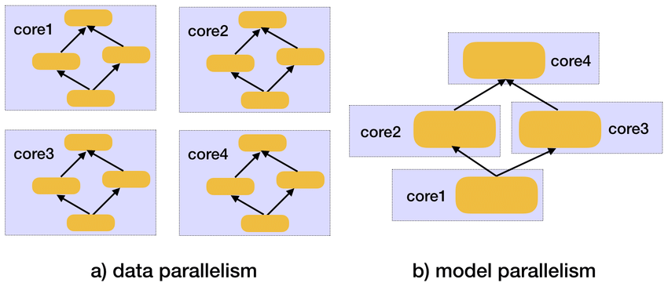

Закони за производителност
Закон на Амдал
Един от най-важните теоретични модели в паралелните изчисления е законът на Амдал. Той описва горната граница на ускорението, което може да бъде постигнато чрез паралелизация на дадена задача:
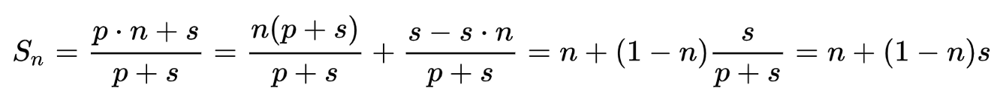където:
- S(n) е ускорението при n процесора,
- p е делът от програмата, който може да бъде паралелизиран,
- (1 - p) е последователната част, която не може да се ускори.
С други думи, дори ако разполагаме с безкраен брой процесори, цялата система не може да бъде ускорена повече от 11%, защото последователната част остава като неизбежна бариера. Например, ако 10% от програмата не може да се паралелизира, то максимумът на ускорението е 10 пъти – дори и с хиляди процесори. Това подчертава колко важно е да минимизираме непаралелните участъци.
Закон на Густавсон
В отговор на пессимизма на Амдал, Густавсон предлага алтернативен поглед, който се фокусира върху реалистично нарастване на задачите, когато имаме повече ресурси.

Неговата формула е:
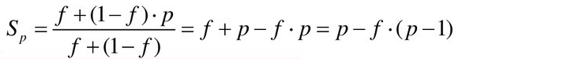
където:
- p е броят на процесорите,
- f е делът на последователния код.
Тук се допуска, че при повече процесори можем да решаваме по-големи задачи за същото време. В този смисъл, паралелизмът се използва не само за ускорение, но и за увеличаване на мащаба на решаваните проблеми. Густавсоновият модел е по-оптимистичен и често по-подходящ за реални HPC сценарии, където задачите растат пропорционално с ресурсите.
4.2 Метрики
За да оценим ефективността на паралелна система или алгоритъм, се използват различни метрики, които отчитат както производителността, така и мащабируемостта.
Силна мащабируемост (Strong scaling)
При силната мащабируемост се запазва фиксиран размер на задачата, докато се увеличава броят на процесорите. Целта е да се измери дали задачата ще се решава по-бързо с повече ресурси. Това е класическият сценарий на ускорение и се влияе силно от законите на Амдал.
Слаба мащабируемост (Weak scaling)
Тук се увеличават едновременно задачата и ресурсите, като се поддържа константна натовареност на процесор. Метриката измерва дали времето за решаване остава същото при увеличен мащаб. Това е често срещан сценарий при анализ на големи данни или научни симулации, където самите данни растат заедно с изчислителната мощ.
Тези метрики не само ни помагат да оценим системата, но и да изберем най-подходящия модел на програмиране и алгоритмична стратегия според очакванията за натоварване и растеж на задачата.

Предизвикателства и тенденции
Тук анализираме какво съществува и как работи, а влизаме в дълбочината на технологичните граници и иновативните подходи, които оформят бъдещето на паралелните изчисления. Макар че хардуерът става все по-мощен, а софтуерът – все по-умен, реалността е, че пътят към устойчиво и ефективно мащабиране е осеян с препятствия. Същевременно, се раждат и радикално нови парадигми, вдъхновени от природата, физиката и човешкия мозък.
5.1 Основни предизвикателства
Енергийна ефективност
С увеличаването на изчислителната мощ нарастват и енергийните нужди на паралелните системи. Съвременните суперкомпютри, като Frontier и Fugaku, изразходват съответно около 29 MW и 28 MW – колкото малък град. Тази консумация поставя лимити не само по отношение на цена, но и на охлаждане, надеждност и устойчивост.
За справяне с този проблем се разработват техники като:
- DVFS (Dynamic Voltage and Frequency Scaling) – адаптиране на честотата и напрежението според натоварването.
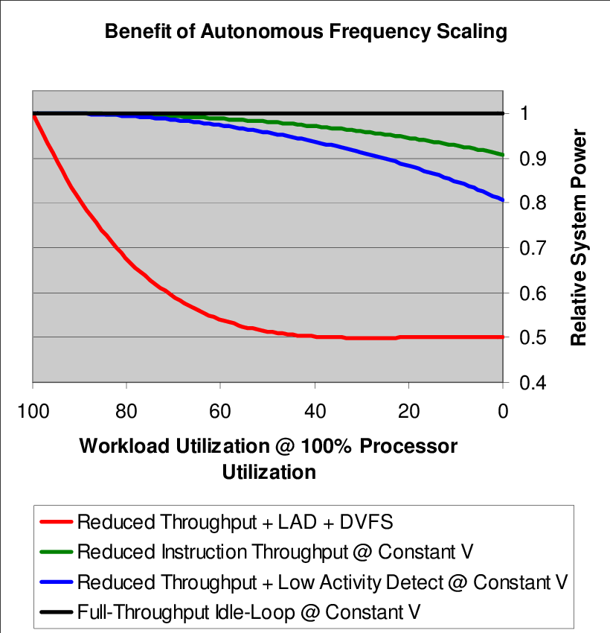
- Near-threshold computing – изчисления при напрежения, близки до прага на включване на транзисторите, което значително намалява разхода на енергия, но усложнява дизайна и стабилността на системата.
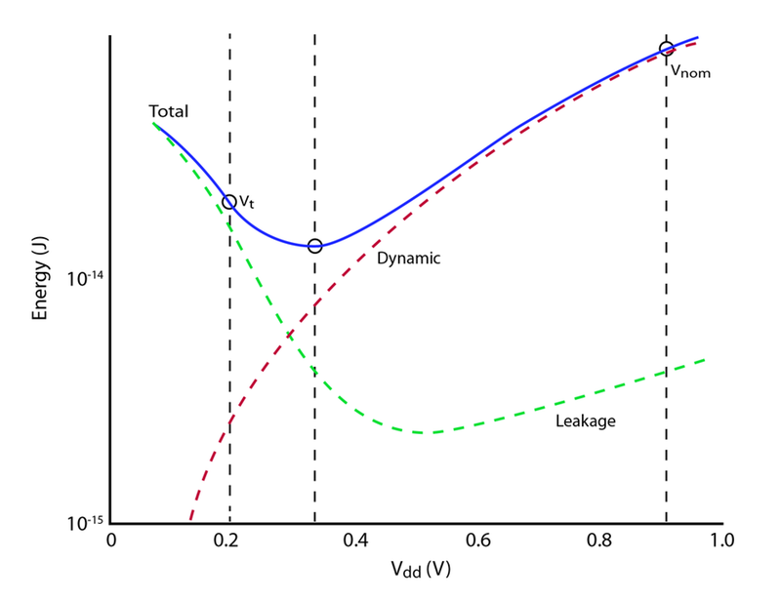
Energy minimum and contributors to total energy for a 32nm process

Паметна стена
Друга голяма пречка пред мащабируемостта е "паметната стена" – несъответствието между скоростта на процесорите и пропускателната способност на паметта. Докато изчислителната мощ расте експоненциално, достъпът до данни не успява да я догони. Например:
- DDR5 предлага около 50 GB/s, докато
- HBM3 (High Bandwidth Memory) достига над 1 TB/s, но е скъпа и трудна за интеграция.
Някои от решенията включват:
- 3D stacking – вертикално подреждане на паметни и изчислителни слоеве, което намалява латентността
- Processing-in-Memory (PIM) – сливане на логика и памет в един модул, което позволява обработка на данни на място, без необходимост от тяхното прехвърляне към процесора.
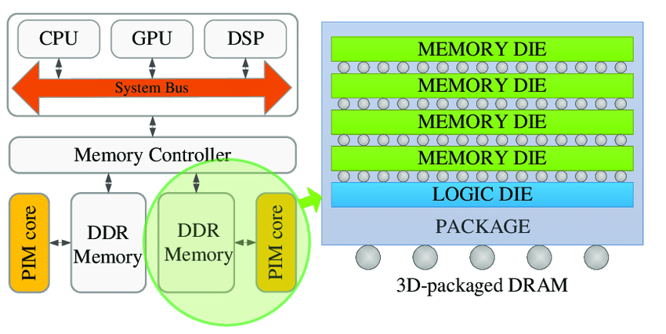
5.2 Бъдещи тенденции
Квантови изчисления
Квантовите компютри представляват най-радикалната алтернатива на традиционните архитектури. Вместо битове, те използват кюбити, които могат да бъдат в суперпозиция – състояние, в което са едновременно 0 и 1. Освен това, чрез квантово заплитане, състоянието на един кюбит може да зависи от друго – дори на разстояние. Това създава условия за експоненциален паралелизъм, невъзможен за класическите системи.
Въпреки че все още не са готови за масова употреба, квантовите системи обещават революция в области като криптография, оптимизация и симулации на квантови системи. Предизвикателствата тук са в стабилността, корекцията на грешки и мащабирането на кюбитите.
Невроморфни чипове
Тези чипове имитират начина, по който работи човешкият мозък, чрез спайкинг невронни мрежи – събитийно-базирани структури, където изчисленията се случват само при „събитие“, т.е. импулс. Това води до много ниска енергийна консумация и естествена форма на паралелизъм, при която всяка „невронна единица“ може да работи независимо.
Пример за такава система е Intel Loihi, който поддържа динамична свързаност и локално обучение. Невроморфните чипове имат потенциал в приложения като автономни системи, роботика и адаптивно поведение.
Оптични изчисления
Оптичните компютри използват фотони вместо електрони, което води до ниска латентност, висока пропускателна способност и минимална топлина. Освен че са подходящи за паралелна обработка, фотонните чипове могат да реализират логически операции с огромна скорост и при почти нулева загуба на енергия.
Приложенията включват бързи мрежови комутатори, невронни мрежи, реализирани оптично, и специализирани ускорители за търсене и класификация.

Заключение
Съвременните паралелни системи не са просто сбор от процесори – те са сложни йерархични структури, изискващи дълбоко разбиране на архитектура, програмен модел, алгоритми и физически ограничения. Постоянният баланс между производителност, енергийна ефективност и гъвкавост е движеща сила в развитието на тази област.
Бъдещето на паралелните изчисления вероятно ще бъде хибридно – съчетаващо класически архитектури с нови, вдъхновени от природата и квантовата физика. За да бъде използван пълният потенциал на тези технологии, ще са необходими не само по-добри процесори и алгоритми, но и нови парадигми за програмиране, които да ги управляват ефективно.

Източници
https://www.researchgate.net/publication/337158263_The_Pitfall_of_Evaluating_Performance_on_Emerging_AI_Accelerators
https://www.researchgate.net/publication/330116237_A_Processing-in-Memory_Architecture_Programming_Paradigm_for_Wireless_Internet-of-Things_Applications
https://www.nextplatform.com/2022/03/28/early-frontier-supercomputer-tests-show-decent-performance-leaps/
https://www.techdesignforums.com/practice/guides/subthreshold-near-threshold-computing-logic-ntv/
https://www.researchgate.net/publication/220290382_Introducing_the_Adaptive_Energy_Management_Features_of_the_Power7_Chip

